Составление резюме для выпускника
среднего профессионального образовательного учреждения

Резюме – это краткая профессиональная самооценка кандидата на какую-либо вакансию.
Профессиональное резюме – это визитная карточка, содержащая информацию о профессиональных достоинствах, квалификации и трудовой биографии.

Правила составления резюме

Сведения личного характера
- ФИО;
- Адрес;
- Телефон;
- Электронная почта;
- Дата рождения.
Каждое резюме должно начинаться с вашего имени и фамилии, точного адреса с почтовым индексом, по которому работодатель может выслать Вам ответ, и номера вашего телефона. Эта информация является обязательной.
К необязательной информации относится информация о возрасте, семейном положении, иждивенцах, здоровье, гражданстве. Как правило, необязательную информацию следует включить лишь тогда, когда вы считаете, что она произведет благоприятное впечатление. Например, если у вас прекрасное здоровье, укажите это. Если нет, не упоминайте о нем.
Необходимо самым полным и тщательным образом предоставить информацию, которая позволит быстро и эффективно связаться с вами в случае, если вашей кандидатурой заинтересуются и захотят пригласить вас на собеседование.
Предоставляя адрес места жительства, желательно указать является ли этот адрес временным, например, общежития, или постоянным. Если адрес временный, то до какого срока вас можно застать по нему.
Указывая телефон(ы), не забудьте сделать соответствующие пометки, например, «рабочий»,
«домашний», «сотовый», «для сообщений» и т.д., укажите также время, когда вам можно звонить.
Если вам доступны другие средства связи, например, факс, e-mail, ICQ, также укажите их, детализирую по возможности условия связи с вами.
Помните: чем быстрее сотрудник кадрового агентства или отдела кадров свяжется с вами, тем больше у вас шансов обойти ваших конкурентов в получении той или иной работы.
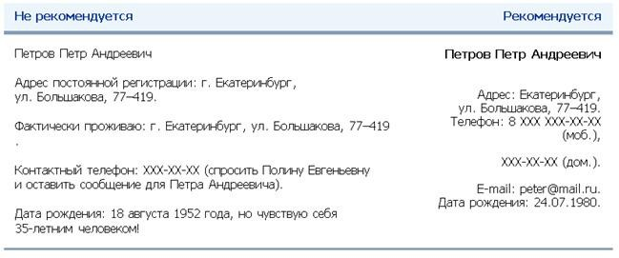

Цель
- Название должности;
- Заработная плата.
Здесь Вы должны описать, какую именно работу и какую должность вы хотите получить. Некоторые специалисты считают, что в резюме не следует упоминать, какую именно работу вы хотите получить, т.к. включение этой информации в резюме может сильно ограничить применимость вашего резюме. Если Вы не привязаны к одному-единственному варианту, не ограничивайте себя упоминаниями конкретного вида работы.

Если Вы направляете резюме на конкретную вакансию, то цель – это название должности, на которую вы претендуете.
Если Вы претендуете НЕ на конкретную должность, то не указывайте сразу несколько вакансий, если они не из смежных областей. Пишите для каждой отдельное резюме. Можете указать сферу деятельности, которая Вам интересна.
Желательно указать уровень заработной платы, на который вы рассчитываете.
В пункте цель также можно указать ваши пожелания, требования к будущему месту работы. Помните, чем четче будет сформулирована ваша цель, тем лучшее впечатление вы сможете произвести на работодателя.
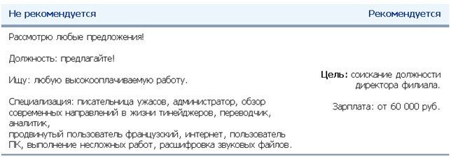

Образование
Сначала необходимо назвать основное образование, которое позволяет вам претендовать на данную должность.
Укажите:
- Годы учебы;
- Учебное заведение;
- Присвоенную квалификацию (полученную специальность).
В первую очередь внесите в список свое последнее образование. Например, если вы выпускник профессионального образовательного учреждения, необязательно упоминать среднюю школу. Перечислите все, что имеет отношение к вашей профессиональной подготовке. Укажите название учебных заведений, их местонахождение, время учебы, пройденный курс и достигнутый уровень. Перечислите все особые награды, стипендии, достижения (диплом с отличием) и т.д.
Если Вы закончили несколько учебных заведений, то сначала указывается высшее профессиональное образование, затем среднее профессиональное и дополнительное. Все аббревиатуры необходимо расшифровать, так как работодатель не станет тратить на это время.
Упомяните дополнительное образование (курсы, тренинги, повышение квалификации и т.д.), если оно связано с вакансией.
О компьютерных и языковых курсах лучше написать в разделе «Дополнительные сведения».
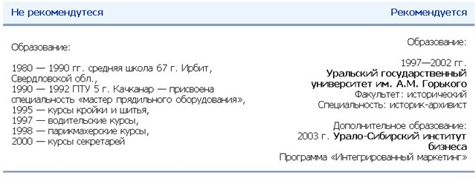

Опыт работы
Перечислите места работы в обратном хронологическом порядке, начиная с последнего или текущего.

В каждом абзаце необходимо указать:
- Период работы (месяц и год приема / увольнения);
- Название компании или предприятия;
- Сферу деятельности;
- Должность;
- Ваши обязанности;
- Примеры конкретных достижений в количественных показателях (%, $, штуках и т.д.).
Выпускнику без опыта работы можно отразить характер временной работы, если он ее выполнял, подчеркнув при этом исполнительность, и хорошие отношения с коллегами. Можно указать место прохождения производственной практики, чего Вы достигли на рабочем месте, фамилию и телефон наставника.
Главная ошибка: блок «Опыт работы» напоминает сухую выписку из трудовой книжки. Из него не видно, какие ваши навыки могут пригодиться на новой должности.
Не оставляйте пробелов в датах периода занятости!
Необходимо указать ВСЕ места работы, более подробно остановиться на 3-4 последних.
Постарайтесь подчеркнуть свои основные достижения (используйте при этом предельно четкие и краткие формулировки), уделите особое внимание позитивным результатам работы. Не указывайте несущественный опыт работ, который не имеет никакого отношения к предполагаемой вакансии или сфере деятельности. Если у вас нет опыта работы, то просто пропустите этот раздел. Не нужно писать
«Опыт работ» и ставить напротив прочерк.
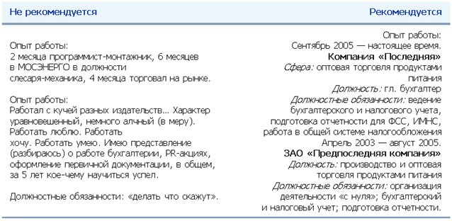

На этом заканчивается обязательная информация, без которой ваше резюме вряд ли будут использовать по прямому назначению и начинается, хотя и не обязательная, но не менее важная часть. Вам предоставляется возможность указать дополнительные сведения о себе, но помните, что Вы должны указать только то, что имеет непосредственное отношение к «цели».

Дополнительная информация
Этот раздел, не являясь обязательным, может содержать сведения, подчеркивающие Ваши сильные стороны.
В этом разделе указывают:
Степень владения компьютером (программы, с которыми работали);
Степень владения иностранными языками (свободно, со словарем; говорю, читаю, пишу);
Публикации и те издания, в которых они вышли награды и стипендии. Отметьте все награды, грамоты, почетные дипломы, сертификаты, которые Вы имеете по данной специальности.
Непрофессиональная деятельность. В этом разделе можно указать вашу работу в различных общественных организациях, ваши интересы за пределами профессии.
Иные навыки, необходимые для профдеятельности;

Другая информация, которая может представлять интерес со стороны работодателя (наличие автомобиля, готовность к командировкам).
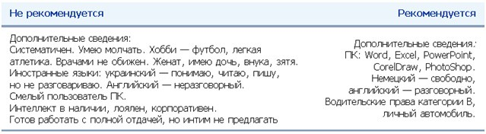

Рекомендации
К дополнительным сведениям также относится информация о рекомендациях. Если вы приняли решение отметить эту информацию, то необходимо указать:
- ФИО рекомендателя;
- Его должность;
- Наименование организации в которой он работает;
- Контактная информация.
Нет необходимости составлять большой список благонадежных людей.
Лучше включить в него имена 2-3 человек, с которыми Вы сможете предварительно обсудить возможную рекомендацию.
Если Вы не готовы включить информацию о рекомендующих Вас лицах непосредственно в резюме, можно ограничиться фразой: Рекомендации предоставляются по запросу.
Подумайте о том, кто может дать вам рекомендации. Это может быть либо прежний работодатель, либо научный руководитель или преподаватель. В рекомендации должны быть указаны ваши основные достижения, полученные поощрения и награды, положительные личностные качества.
Порядок, в котором были перечислены основные содержательные блоки резюме, наиболее применим при составлении традиционного, хронологического резюме.
В настоящее время все более широкое распространение находит функциональное резюме. Оно посвящено вашим умениям, преимущественно употребляемым в разных сферах, которые вы приобрели в ходе получения профессионального образования. Функциональное резюме, в отличие от хронологического, более удобно для тех, кто ищет работу впервые. При написании функционального резюме следует использовать глаголы, ориентированные на действие: управлять, оценивать, руководить, обрабатывать, заведовать, распределять, анализировать, регистрировать, консультировать, записывать, ухаживать, организовывать, классифицировать, вести счета, поручать, составлять бюджет, помогать, сообщать, компилировать, обучать, требовать, проектировать, систематизировать, прогнозировать, инициировать, обобщать.

ПОЛЕЗНЫЕ СОВЕТЫ
Резюме должно содержать краткие, но полные сведения о вашем образовании, профессиональных навыках, опыте работы, достижениях и доступных рекомендациях.
Каждое резюме индивидуально, оно должно быть составлено на конкретную вакансию.
Укажите как можно больше контактных данных. Если есть способ связаться с вами со стопроцентной вероятностью — укажите его. Это поможет оставить вам сообщение по электронной почте в том случае, если вы не ответили на мобильный телефон, а также позвонить вам после окончания рабочего дня на домашний телефон, если вы сильно заинтересовали работодателя.
Приготовьте образец резюме специально для сайтов поиска работы. Это значит, что в резюме не должно быть таблиц, название должности напишите отдельной строкой, чтобы при размещении резюме было удобно копировать и вставлять в форму текст.
Если у вас нет оснований полагать, что работодателю интересно, занимаетесь ли вы футболом, насколько развито ваше чувство юмора, а также любите ли вы собак, то не следует указывать таких подробностей. Ваши истинные человеческие качества оценят уже в новом коллективе, а не по

короткому резюме в Интернете. Оставьте место для более нужной информации. Исключением может быть наличие или отсутствие вредных привычек.
Если у вас есть права и автомобиль, то в большинстве случаев следует это указать. С иностранными языками ситуация обстоит также, как и с правами на вождение автомобиля. Причем, если вы обладаете даже начальными знаниями какого-то иностранного языка, укажите это. Часто из двух сотрудников с одинаковыми навыками растет именно тот, кто знает иностранные языки. В любом случае стоит показать, что вы неплохо знаете родной язык, написав резюме без ошибок.
Трезво оцените себя. Укажите свою цену, проставив в графу «зарплата» конкретную цифру. Не бойтесь, что та сумма, которую вы указали, отпугнет работодателя. Вам все равно придется сказать, сколько вы хотите зарабатывать, на собеседовании.
Если в тексте вакансии работодатели могут позволить себе указать диапазон возможной заработной платы, то вы находитесь в несколько ином положении, т.к. обычно работодатель ожидает услышать минимум, ниже которого вы вакансии не рассматриваете. В форме резюме укажите рассчитываете ли вы получать проценты от продаж, бонусы, премии.
Даже прочитав рекомендации выше, подумайте еще раз, какие данные на самом деле важны для размещения в резюме. Только здравый смысл поможет вам оценить востребованность той или иной информации.
Удачное резюме может стать поводом для интервью, т.е. личной встречи с работодателем или его представителем, но еще не гарантирует получение работы.
Ваша цель – добиться, чтобы читающий захотел встретиться с вами лично.
Будьте уверены, что Вы сможете подтвердить всю информацию, которую Вы включили в составленное резюме.
Неудачные резюме обычно являются результатом несоблюдения указанных выше основных требований.

Типичные ошибки
Излишне объемное резюме. Если вы представляете резюме не по предварительной договоренности, а в ответ на объявление о вакансии, то идеальным объемом является одна страница. Для специалиста с большим опытом и длинным послужным списком допустимы две страницы. Резюме в три-четыре страницы может быть правильным при отправке по конкретной предварительной договоренности.
Рукописное резюме. Если вы претендуете на получение престижной и высокооплачиваемой работы, вы обязаны найти возможность красиво отпечатать ваше резюме. Не пройдя этого теста, вы вряд ли будете рассматриваться как серьезный кандидат. Грубой ошибкой следует считать представление в компанию или кадровое агентство заполненного от руки бланка анкеты, полученного совсем в другом месте (например, вырезанного из газеты).
Резюме, являющееся выпиской из трудовой книжки. Подробно перечисляются все предприятия и должности, даже сведения о занесенных в трудовую книжку благодарностях. И ничего о конкретной работе и достижениях. А именно эти сведения из резюме характеризуют квалификацию претендента и являются очень важными для работодателя.

